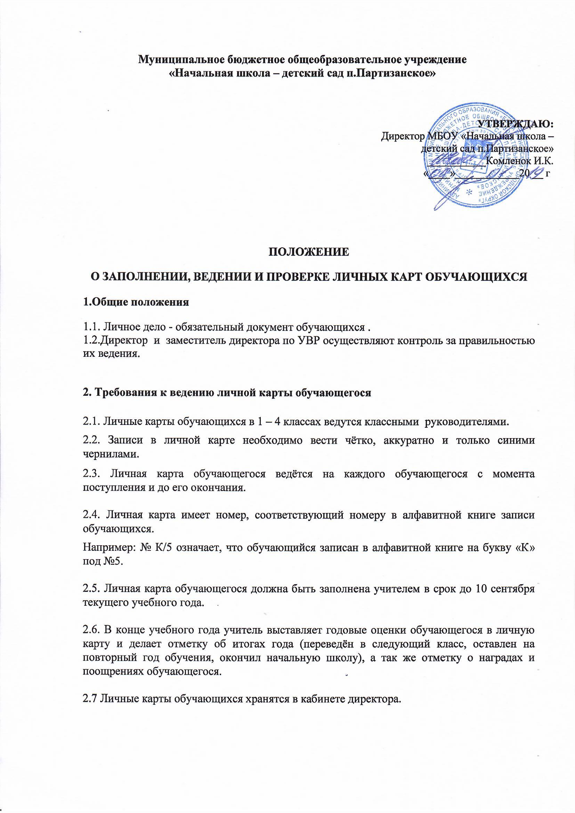

Муниципальное бюджетное общеобразовательное учреждение
«Начальная школа – детский сад п.Партизанское»

УТВЕРЖДАЮ:
Директор МБОУ «Начальная школа –
детский сад п.Партизанское»
___________Комленок И.К.
«____»____________20 __ г

.

ПОЛОЖЕНИЕ
О ЗАПОЛНЕНИИ, ВЕДЕНИИ И ПРОВЕРКЕ ЛИЧНЫХ КАРТ ОБУЧАЮЩИХСЯ
1.Общие положения
1.1. Личное дело - обязательный документ обучающихся .
1.2.Директор и заместитель директора по УВР осуществляют контроль за правильностью их ведения.

2. Требования к ведению личной карты обучающегося
2.1. Личные карты обучающихся в 1 – 4 классах ведутся классными руководителями.
2.2. Записи в личной карте необходимо вести чётко, аккуратно и только синими чернилами.
2.3. Личная карта обучающегося ведётся на каждого обучающегося с момента поступления и до его окончания.
2.4. Личная карта имеет номер, соответствующий номеру в алфавитной книге записи обучающихся.
Например: № К/5 означает, что обучающийся записан в алфавитной книге на букву «К» под №5.
2.5. Личная карта обучающегося должна быть заполнена учителем в срок до 10 сентября текущего учебного года.
2.6. В конце учебного года учитель выставляет годовые оценки обучающегося в личную карту и делает отметку об итогах года (переведён в следующий класс, оставлен на повторный год обучения, окончил начальную школу), а так же отметку о наградах и поощрениях обучающегося.
2.7 Личные карты обучающихся хранятся в кабинете директора.
2.8. При выбытии обучающегося из общеобразовательного учреждения личная карта выдаётся директором школы на основании письменного заявления родителя (законного представителя) с отметкой об этом в алфавитной книге и в личной карте обучающегося.

3. Перечень документов, содержащихся в личной карте обучающихся
- Заявление родителей (законных представителей) обучающегося.
- Копия свидетельства о рождении обучающегося.
- Справка о состоянии здоровья.
- Ксерокопия паспорта одного из родителя (законного представителя).
- Ксерокопия медицинского полиса обучающегося.
- Ксерокопия СНИЛС обучающегося.
- Согласие на обработку персональных данных обучающегося.
- Договор о предоставлении начального общего образования.
В личную карту обучающегося заносятся: общие сведения об обучающимся, итоговые оценки успеваемости по классам и записи о наградах (похвальный лист, похвальная грамота).

